|  |  |
| --- | --- |
| **Universidade Federal de Minas Gerais (UFMG)**  **Escola de Ciência da Informação (ECI)**  **Colegiado de Biblioteconomia** | https://lh4.googleusercontent.com/OkUwN9nsm4htXWDcwvX7tWz76Zlf1uo4OxUpSLzzdyXf0TmGA5pNjNUGF8Qdd-sblvPLWF9uwTpYhHAJXkXNOi1Qcy8zrFXl1N-Rux_DboNprGiATF_4zFP4TWHF4gQjFybRhYPG |
| **ECI046 – Ontologias em Organizações**  **Prof.: Renato Fabiano Matheus**  **Supervisão: Maurício Barcellos** |  |

**Aluno: Marco Túlio Macedo Gonçalves**

**Atividade Avaliativa 03 – Relatório Final**

**Introdução:**

Com o objetivo de colocar em prática o conhecimento adquirido na disciplina de Ontologias em Organizações, o trabalho foi realizado através do software Protegé. Foi elaborado um projeto de ontologia com a temática de entretenimento, sendo aplicada em um grupo hipotético de parques de diversões. O sistema foi desenvolvido para ter o controle dos funcionários do parque, facilitando o contato com a equipe e agilizando processos de trabalho específicos de cada função. Também foi realizado o cadastro de clientes com o mesmo objetivo.

**Desenvolvimento:**

Seguindo o planejamento realizado na Atividade Avaliativa 02, todas as classes já definidas foram implementadas no Protegé. Como não houve a necessidade de utilizar ontologias externas, as classes foram criadas uma a uma para atender as demandas do planejamento.

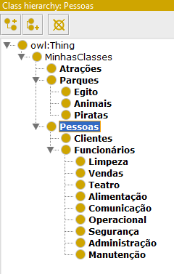

Todas as sub-classes que não poderiam se relacionar umas com as outras foram devidamente disjuntadas.

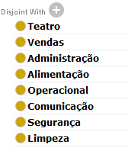

Em seguida foram atribuídos outros dados se relacionando diretamente as classes, o maior problema encontrado neste processo de criação é com o próprio software, o Protegé 5.5 não é muito intuitivo e exige muitos cliques para preencher os dados necessários. Além disso, o software muitas vezes troca de tela sozinho, o que atrapalha o processo bastante, pois o usuário tem que voltar a fazer todos os cliques e preencher dados novamente em meio a confusão.

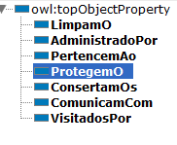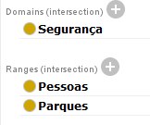

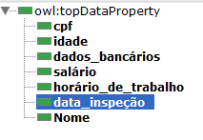

Após construir toda a estrutura pré-planejada, o diagrama do Ontograf foi feito automaticamente pelo software:

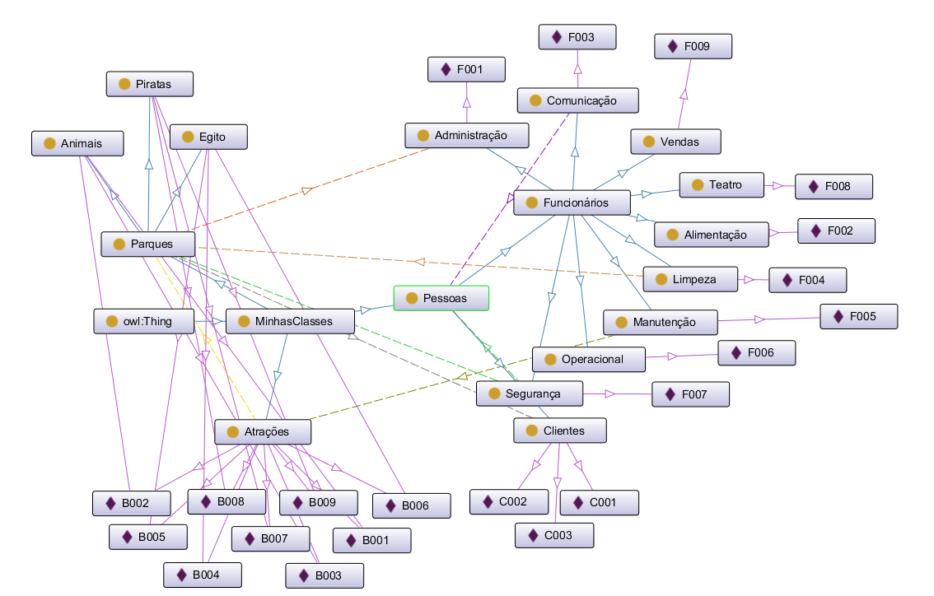

A última etapa seria a exibição das consultas SPARQL, porém apesar de entender a lógica por trás da linguagem do SPARQL, esta etapa não foi concluída, pois a interface não exibia adequadamente aos comandos, mostrando telas em branco como resultado ao invés dos dados cadastrados.

**Considerações finais:**

O conhecimento sobre ontologias ficou claro e poder buscar e filtrar informações específicas em uma base de dados grande é vantajoso. Apesar de entender as vantagens da informatização do planejamento, principalmente com o uso de ontologias com grande conteúdo já cadastrado, o Protegé em si não é eficiente, devendo ser evitado a todo custo para a criação de novas ontologias. É provável que seja eficaz mantê-lo, caso a ontologia trabalhada já esteja estruturada a mais tempo. Deixo a sugestão das aulas terem mais exercícios com objetivos menores e mais práticos, utilizando mais o software e se focando menos na parte escrita. São necessárias mais aulas e mais exercícios para entender a lógica do SPARQL passo-a-passo, já que ela pode ser um pouco desafiadora para os alunos que não tem experiência com programação e precisam realmente entender o que aqueles códigos significam.